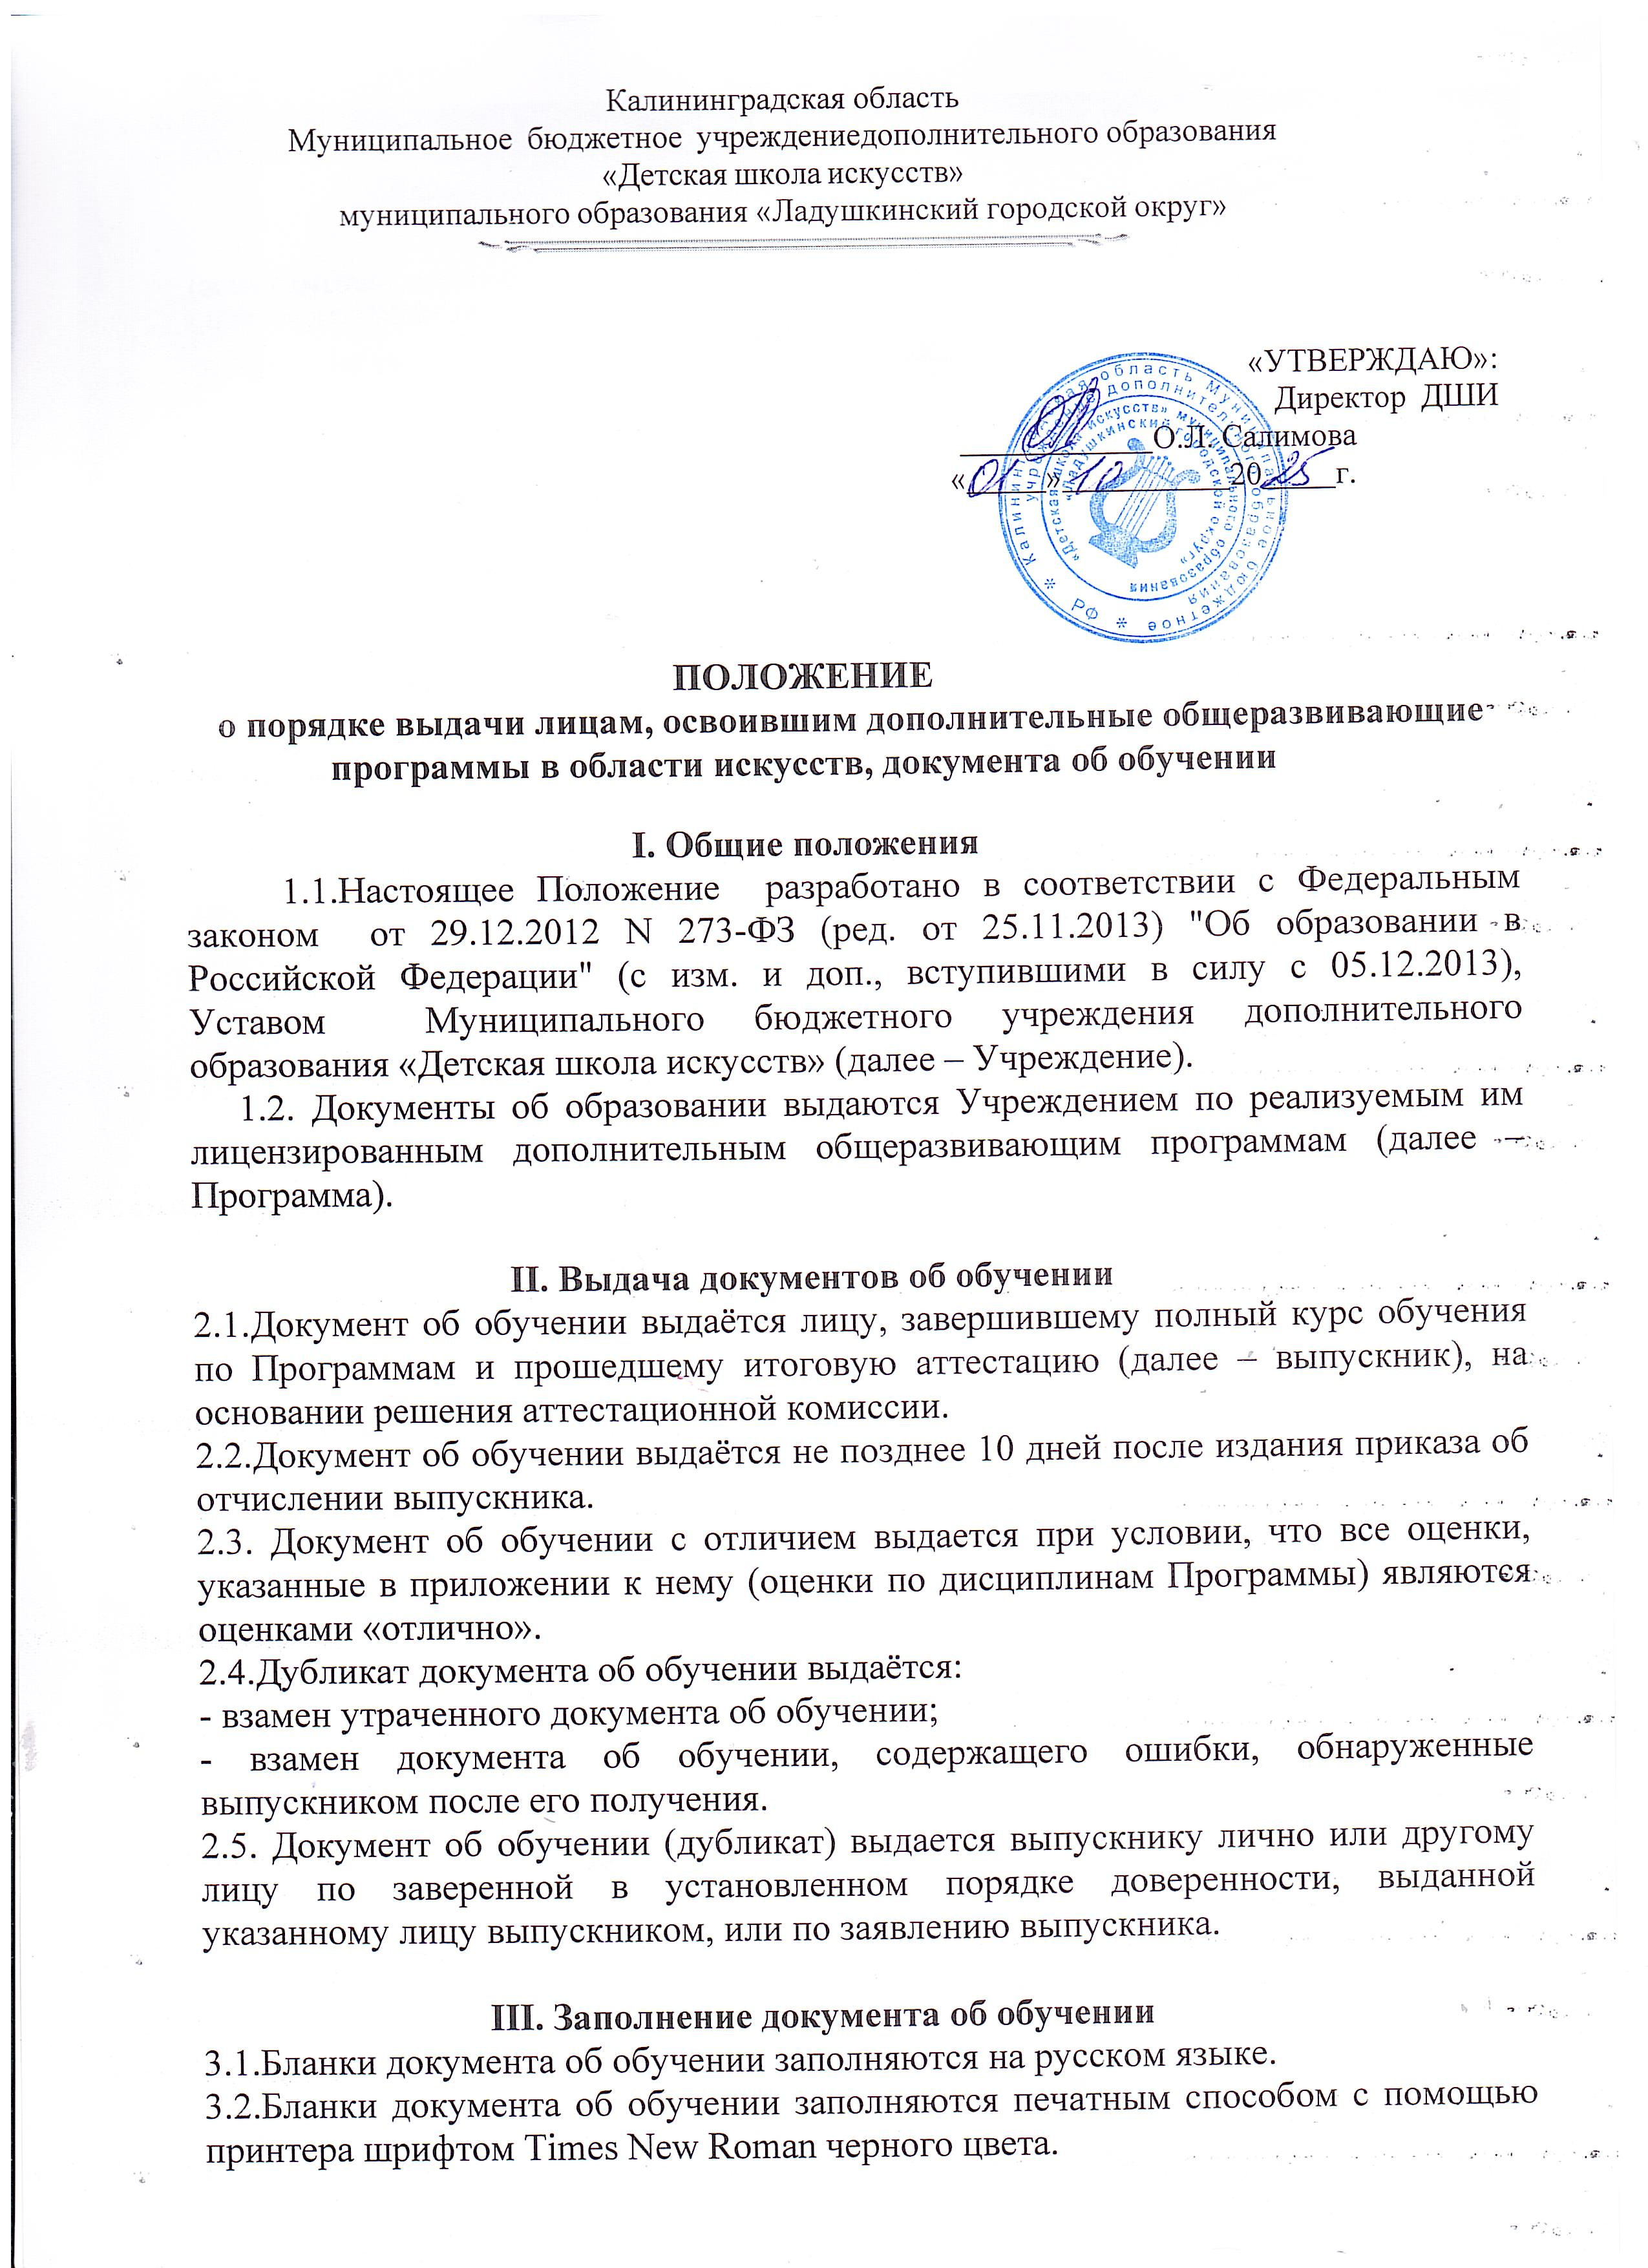

3.3. На первой страницы бланка указывается: полное наименование Учреждения, номер документа об обучении, фамилия, имя, отчество выпускника, год окончания, наименование Программы.
3.4.На второй странице бланка указывается сведения о содержании и результатах освоения выпускником Программы (изученные дисциплины с оценкой), дата выдачи.
3.5.Документ об обучении подписывается директором Учреждения и заместителем директора по УВР, заверяется печатью Учреждения (оттиск печати должен быть чётким).

IV. Учёт документа об обучении
4.1.При выдаче документа об обучении (дубликата) в книгу регистрации вносятся следующие данные:
- регистрационный номер документа об обучении (дубликата);
- фамилия, имя и отчество выпускника, в случае получения документа об обучении (дубликата) по доверенности – также фамилия, имя и отчество лица, которому выдан документ;
- дата выдачи документа об обучении (дубликата);
- наименование Программы;
- дата и номер приказа об отчислении выпускника;
- подпись лица, выдающего документа об обучении (дубликат);
- подпись лица, которому выдан документ об обучении (дубликат).
4.2.Листы книги регистрации пронумеровываются, книга регистрации прошнуровывается, скрепляется печатью школы с указанием количества листов в книге регистрации и хранится как документ строгой отчётности.

Приложение № 1

Образец свидетельства об освоении общеразвивающих программ
Лицевая сторона

Левая часть Правая часть
СВИДЕТЕЛЬСТВО

ОБ ОСВОЕНИИ ДОПОЛНИТЕЛЬНОЙ ОБЩЕОБРАЗОВАТЕЛЬНОЙ
ОБЩЕРАЗВИВАЮЩЕЙ ПРОГРАММЫ
В ОБЛАСТИ МУЗЫКАЛЬНОГО ИСКУССТВА

Обратная сторона

